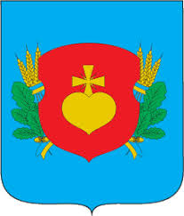

ПЛАН
СОЦІАЛЬНО-ЕКОНОМІЧНОГО РОЗВИТКУ
Срібнянської селищної ради на 2021 - 2023 роки

2020 рік

ЗМІСТ
- ВСТУП 3
- АНАЛІТИЧНА ЧАСТИНА 4
ГЕОГРАФІЧНЕ РОЗТАШУВАННЯ… 4
ДЕМОГРАФІЧНА СИТУАЦІЯ, РИНОК ПРАЦІ 6
СТАН РОЗВИТКУ ІНФРАСТРУКТУРИ 11
ТРАНСПОРТНІ КОМУНІКАЦІЇ ТА ІНФРАСТРУКТУРА ЗВ’ЯЗКУ… 11
ЖИТЛОВО-КОМУНАЛЬНЕ ГОСПОДАРСТВО ТА ЕКОЛОГІЯ 13
СОЦІАЛЬНА ІНФРАСТРУКТУРА ТА
НАДАННЯ АДМІНІСТРАТИВНИХ ПОСЛУГ 15
ФІНАНСОВО-ЕКОНОМІЧНА СФЕРА 34
РЕЗУЛЬТАТИ SWOT-АНАЛІЗУ СРІБНЯНСЬКОЇ СЕЛИЩНОЇ РАДИ 37
- ЦІЛІ ТА ПРІОРИТЕТИ РОЗВИТКУ СРІБНЯНСЬКОЇ СЕЛИЩНОЇ РАДИ……………………………………………………………………..……...40
- ОСНОВНІ ЗАВДАННЯ ТА МЕХАНІЗМИ РЕАЛІЗАЦІЇ ПЛАНУ СОЦІАЛЬНО-ЕКОНОМІЧНОГО РОЗВИТКУ СРІБНЯНСЬКОЇ
СЕЛИЩНОЇ РАДИ… 40
- МОНІТОРИНГ ТА ОЦІНКА РЕЗУЛЬТАТІВ РЕАЛІЗАЦІЇ ПЛАНУ 42
СПИСОК ІЛЮСТРАЦІЙ 43
ПЕРЕЛІК ТАБЛИЦЬ 44

Вступ

План соціально-економічного розвитку Срібнянської селищної ради на 2021 - 2023 роки (далі – План) розроблений відповідно до Закону України «Про місцеве самоврядування в Україні», Закону України «Про державне прогнозування та розроблення програм економічного і соціального розвитку України», Закону України «Про добровільне об’єднання територіальних громад», Наказу Міністерства регіонального розвитку, будівництва та житлово-комунального господарства України від 30 березня 2016 року N 75 «Про затвердження Методичних рекомендацій щодо формування і реалізації прогнозних та програмних документів соціально-економічного розвитку об'єднаної територіальної громади», Стратегії сталого розвитку Чернігівської області на період до 2027 року, Плану заходів з реалізації в 2021-2023 роках Стратегії сталого розвитку Чернігівської області на період до 2027 року.
План підготовлений на основі аналізу розвитку Срібнянської селищної ради за попередній період та визначає цілі, пріоритети соціально-економічного розвитку та прогнозні показники на 2021-2023 роки, а також заходи, спрямовані на забезпечення необхідних умов для планомірного і послідовного наближення рівня життя мешканців громади до європейських стандартів за рахунок збалансованого використання внутрішнього і зовнішнього потенціалу та збереження унікальних духовних і культурних традицій.
Метою плану є забезпечення динамічного розвитку Срібнянської громади, підвищення якості життя та добробуту населення, а також, підвищення її конкурентоспроможності через розвиток малого та середнього бізнесу.

Аналітична частина

Географічне розташування

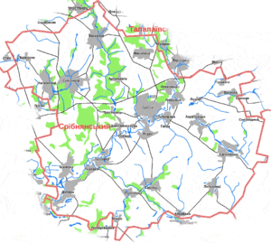
Срібнянська селищна рада утворена наприкінці 2017 року. До її складу увійшли: Срібнянська селищна рада, Горобіївська сільська рада, Гриціївська сільська рада, Гурбинська сільська рада, Дігтярівська сільська рада, Калюжинська сільська рада, Карпилівська сільська рада, Олексинська сільська рада, Подільська сільська рада, Савинська сільська рада, Сокиринська сільська рада, Харитонівська сільська рада.
Адміністративним центром Срібнянської Рис.1 Карта Срібнянської селищної
селищної ради є селище міського типу
Срібне Срібнянського району Чернігівської області.
Наприкінці грудня 2020 року до Срібнянської громади було приєднано ще один населений пункт с.Васьківці. Таким чином, у громаді 29 населених пункти, утворено 12 старостинських округів (рис.2).
Старостинські округи селищної ради
Старостинські округи:

- Центральна садиба (смт Срібне, с.Артеменків, с.Никонівка).
- Васьківський старостинський округ (с.Васьківці).
- Горобіївський старостинський округ (с.Горобіївка, с.Точене).
- Гриціївський старостинський округ (с.Гриціївка, с.Побочіївка, с. Галка, с.Лозове).
- Гурбинський старостинський округ (с.Гурбинці, с.Дейманівкавка, с.Тростянець).
- Дігтярівський старостинський округ (смтДігтярі, с.Іванківці, с. Гнатівка).
- Калюжинський старостинський округ (с.Калюжинці).
- Карпилівський старостинський округ (с.Карпилівка, с.Лебединці).
- Олексинський старостинський округ (с.Олексинці, с.Васюків, с. Антішки).
- Подільський старостинський округ (с.Поділ, с.Поетин, с.Кути).
- Савинський старостинський округ (с.Савинці, с.Хукалівка).
- Сокиринський старостинський округ (с.Сокиринці).
- Харитонівський старостинський округ (с.Харитонівка).

Рис.2. Старостинські округи Срібнянської селищної ради

Територія Срібнянської селищної ради займає площу 667,6 км².
Срібнянська громада розташована в південно східній частині Чернігівської області, в межах Поліської зони та межує з Ічнянською, Варвинською, Сухополов’янською, Талалаївською територіальними громадами Чернігівської області та Андріяшівською територіальною громадою Сумської області.
Територія Срібнянської селищної ради згідно з адміністративно-територіальним устроєм України входить до складу Срібнянського району Чернігівської області.
Однією з переваг географічного розташування громади є невелика відстань до столиці України (автомобільним сполученням 192 км) та до обласного центру – 212 км.
Територія громади є логістично привабливою, оскільк через неї проходить автодорога національного значення Н-07 Київ-Суми-Юнаківка.
Територія громади відноситься до класу рівнинних, до типів мішанолісових і лісостепових, що зумовило значну строкатість ґрунтового покриву. Поверхня хвиляста, розчленована долинами річок, балками та ярами.
Ліси змішані – дуб, береза, клен, липа. Висока частка родючих ґрунтів значною мірою обумовлює структуру господарського комплексу і його спеціалізацію.
Корисні копалини громади:

Територія громади розташована в межах лісостепової зони, належить до достатньо вологої теплової агрокліматичної зони. Помірно жарке літо та м’яка, помірно холодна зима створюють сприятливі умови для розвитку аграрного сектору в Срібнянській громаді.
торф | пісок та глина

Середня температура повітря липня становить – +20 ºС. Cередня температура січня – -7 ºС.
Середньорічна кількість опадів коливається від 550 до 660 мм.

Грунтовий покрив на території громади представлений чорноземами. Середній бал родючості грунтів складає 63.

Рис.3 Структура земельного фонду Срібнянської селищної ради,%

Землі водного фонду громади складають 752 га. Найбільша річка - Удай. Окрім річки Лисогір водні ресурси громади представлені мальовничими ставами, більшість з яких орендують для вирощування риби.

Важливою підставою для розвитку Срібнянської громади є природно-ресурсний потенціал, що включає, насамперед, природні ресурси (мінеральні, водні, земельні) та природні умови (географічне положення, клімат, рельєф).

Демографічна ситуація, ринок праці

Людський потенціал надзвичайно важливий для сталого розвитку громади.
Демографічні ресурси Срібнянської селищної ради нижче середнього. Основними генераторами ідей та носіями інноваційного потенціалу є люди, які готові використовувати сукупні можливості громади щодо генерації,
сприймати та впроваджувати нові модифікаційні ідеї з метою забезпечення сталого та самодостатнього розвитку громади.
Станом на 01.10.2020 року на території громади проживало 10112 осіб, що являється найменшим показником по області. За національним складом громада є мононаціональною – 93,5% населення українці. Характеристика чисельності населення по старостинським округам громади наведена на рис.4.

Рис.4 Чисельність населення по Срібнянській селищній раді, осіб
Демографічна ситуація в громаді залишається складною. Відбувається процес депопуляції населення внаслідок звуженого його відтворення, коли наступні покоління менш чисельні від попередніх. Найгостріше негативні процеси протікають у селах.
За віковою структурою населення (рис. 5) Срібнянська селищна рада наближається до регресивного типу у зв’язку зі зростанням частки осіб старших груп. На 1 жовтня 2020 року частка наймолодшого населення громади у віці від 0-17 років складала 16,6% загальної чисельності населення громади, частка населення віком 18-60 років, основного постачальника трудових ресурсів – 56,3%, частка осіб у віці 60 років і старше – 27,1%.

Рис.5 Розподіл населення громади за віковою структурою,%
У віковій групі старше 60 років спостерігається диспропорція між чоловіками та жінками у бік жіночої частини населення. Співвідношення чоловіків та жінок до загальної кількості пенсіонерів становить 39% та 61 % відповідно. Гендерна структура населення громади наведена на рис.6.

Рис. 6 Гендерна структура населення Срібнянської селищної ради,сіб

Срібнянська громада володіє трудовим потенціалом з достатньо високим рівнем освіти та професійно-кваліфікаційного складу, хоч демографічна ситуація і не сприяє його нарощуванню. На сьогодні дуже актуальною є необхідність постійного підвищення якості робочої сили. Високий освітній рівень та загальна культура, глибока професійна підготовка, творче ставлення до праці стає обов'язковою умовою високопродуктивної праці. Зростає кількість населення громади з вищою освітою (45,0 %). Зайнятість населення громади наведена на рис. 7.

Рис.7 Зайнятість населення по Срібнянській селищній раді, осіб

Найбільш популярними серед населення у працездатному віці є види зайнятості, які пов’язані з роботою у сільському господарстві та функціонуванням державного сектору, дещо менше приватного підприємництва та торгівлі. Такі тенденції потребують додаткового стимулювання підприємницької активності у приватному секторі, а також спонукають шукати шляхи кооперації між сільськими господарствами.
Показники зайнятості та безробіття населення у Срібнянській селищній раді демонструють негативні тенденції, проте існують певні особливості. Рівень зайнятості населення у працездатному віці складає 66,2% ( по області 58,3%), а рівень безробіття – 33,8%. Проте, рівень зареєстрованого безробіття становить 7,7 %, але складним аспектом є високий рівень незареєстрованого безробіття (26,1%), що сприяє поширенню тіньового сектору, а також наявність територіальних та структурних диспропорцій між попитом і пропозицією робочої сили, посилення депресивних тенденцій у структурі зайнятості населення.
Табл.1. Показники рівня зайнятості та безробіття в Срібнянській селищній раді
Показник | Громада
Рівень зареєстрованого безробіття, % | 7,7
Рівень зайнятості, % | 66,2
Середня заробітна плата, грн. | 8921

Демографічна ситуація в громаді має характерні тенденції перевищення смертності над народжуваністю (табл.2): у 2018 та 2019 роках в громаді показник смертності перевищував більш як у 5 разів народжуваність. Якщо у молодшому віці серед населення переважають чоловіки, то вже у віці після 18 років – жінки. Зрештою у віці 60+ їх стає вдвічі більше, ніж чоловіків. Це вкрай негативні тенденції для громади, що відображають (в тому числі) й ризикований та нездоровий спосіб життя багатьох чоловіків. В результаті скорочується чисельність мешканців найбільш працездатного віку та зменшуються можливості для розвитку.
На процеси формування людського капіталу громади основний вплив мають два фактори – природний та міграційний рух населення. Срібнянська селищна рада має від’ємний природний приріст населення – 180 осіб за 2018 рік та 177 осіб за 2019 рік (перевищення смертності над народжуваністю) відповідно до загальних тенденцій по Україні (табл.2). Проте у сучасних умовах все більшого впливу отримує фактор міграції. В свою чергу, міграційне сальдо громади має позитивне значення – 348 осіб в 2018 році та 294 особи в 2019 відповідно.
Пропорційність розташування мешканців у населених пунктах громади (15 осіб на 1 км²), що у два рази менше ніж загалом по області (32 особи на 1 км² – найнижчий показник серед областей України), та у 3 рази менша від середньосвітового показника густоти населення, який становить 52 особи на 1 км^{2.}

Табл. 2. Характеристика Срібнянської селищної ради
Територіальна одиниця | Площа, км² | Населення, осіб | Густота населення
Срібнянська селищна рада | 676,6 | 10112 | 15,0

Існує закономірність між фінансовою спроможністю та чисельністю населення громади. Пояснюється це тим, що великі громади мають більший потенціал та можливості для належного утримання об’єктів
Показник |  | 2018 рік |  | 2019 рік
Народжені |  | 42 |  | 43
Померлі |  | 222 |  | 220
Природний приріст |  | -180 |  | -177
Прибулі |  | 458 |  | 450
Вибулі |  | 110 |  | 156
Сальдо |  | 348 |  | 294
Загальна зміна |  | 168 |  | 117

інфраструктури, функціонування
закладів та установ комунальної власності.
Органи місцевого самоврядування також можуть забезпечити надання якісних публічних та комунальних послуг. Срібнянська громада володіє достатнім трудовим ресурсом, а тому кращими перспективами для сталого розвитку.
Населення громади переживає стійкий період демографічного старіння, що виражається у зростанні чисельності осіб старшого працездатного віку.
Досягнення сталого демографічного розвитку можливе шляхом створення необхідних умов для збереження та зміцнення здоров’я населення, формування, стимулювання народжуванності та здорового способу життя, підтримки молоді та молодих сімей, організації змістовного дозвілля та відпочинку та забезпечення розвитку освіти та культури.
Для залучення нових жителів до громади слід приділити увагу забезпеченню сприятливих умов для підприємницького сектора. Розвивати молодіжні освітні та підприємницькі проєкти. Створювати необхідні соціальні, культурні та побутові умови для проживання.
Також необхідно впроваджувати спеціалізовані програми управління зайнятості та безробіття – приховане безробіття значно відрізняється від обсягу зареєстрованих безробітних. Проєкти мають бути спрямовані на потреби населення та отримання підтвердження, що їх реалізація принесе значну користь до розвитку людського потенціалу.

Стан розвитку інфраструктури

Транспортні комунікації та інфраструктура зв’язку

Срібнянська селищна рада має вдале транспортне сполучення. Територією громади проходить автомобільна автодорога національного значення Н-07 Київ-Суми-Юнаківка. В громаді відсутні спеціалізовані підприємства, які обслуговують приміські та міські маршрути загального користування, що не виходять за її межі. Пасажирські автоперевезення здійснюються приватними підприємцями та транзитними автобусними маршрутами.
Табл. 3. Відстань від адміністративного центру до старостинських округів громади
 | Найменування населеного пункту - центру старостинського округу | Відстань до  адміністративного центру громади, км
1 | Срібнянська селищна рада | Центр громади
2 | Васьківецький старостинський округ | 28,0
3 | Горобіївський старостинський округ | 14,4
4 | Гриціївський старостинський округ | 7,0
5 | Гурбнський старостинський округ | 12,2
6 | Дігтярівський старостинський округ | 17,7
7 | Калюжинськй старостинський округ | 20,4
8 | Карпилівський старостинський округ | 12,2
9 | Олексинський старостинський округ | 4,1
10 | Подільський старостинський округ | 3,9
11 | Савинський старостинський округ | 11,5
12 | Сокиринський старостинський округ | 20,3
13 | Харитонівський старостинський округ | 10,4

Основними проблемами транспортної інфраструктури є незадовільний стан доріг та відсутність перевізників на обслуговування приміських автобусних маршрутів, висока собівартість транспортних послуг, відсутність державного фінансування на проїзд громадян пільгових категорій, невисокий пасажиропотік та зростання кількості збиткових пасажирських маршрутів у сільській місцевості.
Система доріг усередині громади є достатньо збалансованою і такою, що може забезпечити доступність усіх територій та населених пунктів. Проте велика кількість доріг потребує як поточних, так і капітальних ремонтів. Однією із найбільших проблем громади є відсутність якісного твердого дорожнього покриття між центром громади та центрами старостинських округів, а також відсутність доріг з твердим покриттям до деяких сіл.
Необхідність максимізувати ефективне використання існуючого потенціалу транспортних зв’язків між центром громади та окремими селами.
Більша половина вулиць та доріг вимагають капітального або поточного ремонту проїжджої частини. Особливу увагу слід приділити ремонту доріг, якими проходять маршрути шкільних автобусів.

На території Срібнянської громади надають послуги наступні інтернет-провайдери: ПАТ «Укртелеком», «Granat-Ukraine. Проте вони зосереджені у центрі громади - смт Срібне. У старостинських округах існує проблема низької якості інтернет-зв’язку або повна його відсутність, що негативно впливає на надання адміністративних послуг в старостинських округах, формування внутрішніх та зовнішніх зв’язків, медичне обслуговування населення, дозвілля та саморозвиток мешканців старостинських округів.
Забезпеченням споживачів громади послугами зв’язку займаються Центр обслуговування абонентів №11 Чернігівської філії ПАТ «Укртелеком» та Міське відділення поштового зв’язку – Срібне. Працює відділення доставки Нова пошта.
Мобільний зв'язок на території громади забезпечується операторами мобільного зв’язку Kyivstar, Vodafone, Life.
На території громади працює місцевий засіб масової інформації: газета «Срібнянщина» (засновник – ТОВ «Срібнянщина»), тираж газети 2809 екземплярів.
У серпні 2018 року почав діяти новий веб-сайт Срібнянської селищної ради http://sribne-otg.cg.gov.ua. Сайт був створений з метою оперативного інформування про життя та здобутки громади.
У складі інфраструктурного потенціалу важливе місце належить інформаційній складовій, що передбачає єдність організаційно-технічних та інформаційних можливостей громади. Це впливає на характер і специфіку її функціонування через збір, зберігання (накопичення), обробку та розповсюдження інформаційних ресурсів. Тому активного розвитку потребують комунікаційна активність та інфраструктура зв’язку Срібнянської громади.

Житлово-комунальне господарство та екологія

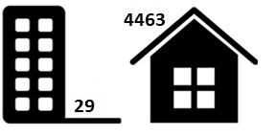Загальна кількість помешкань у громаді становить 4463 одиниць. Більш ніж 99 відсотків - це індивідуальні будинки, та лише 29 будинків (близько 0,6 %) є багатоквартирними.

Кожен багатоквартирний будинок громади підключено до
коммунального водопостачання, каналізації та індивідуального газопостачання.
Водопостачання в смт Срібне, що є центром громади, обслуговує підприємство КП «Комунгосп». Система водопостачання у громаді удосконалюється дуже повільним темпом. Централізоване водовідведення як у центральній садибі так і в населених пунктах громади відсутнє.
Актуальним для громади є питання не тільки системи водопостачання, але й якості питної води, що подається до домівок мешканців. Низький рівень ґрунтових вод та забрудненість водойм та річок у громаді негативно впливають на якість питної води та прискорюють зношуваність мереж водопостачання.
Матеріально-технічна база комунального підприємства за роки існування громади значно зміцнилася, а саме: за рахунок субвенцій з державного бюджету місцевим на формування інфраструктури об’єднаних територіальних громад та на здійснення заходів щодо соціально-економічного розвитку окремих територій, коштів місцевого бюджету було придбано спеціальну техніку: асенізаційну машину, екскаватор Амкодор, два трактора Беларус 1221.2 та МТЗ 82, автогідропідйомник, вакуумний напівпричіп-цистерну та подрібнювач гілок, дорожній каток, два навісні відвали-лопати, розкидач дорожніх сумішей.
Централізований вивіз сміття у громаді забезпечується КП «Комунгосп». На території громади існує один полігон/сміттєзвалище побутових відходів, на який за 2019 рік було вивезено 5616 м³ твердих побутових відходів.
Питання збору та утилізації твердих побутових відходів на сьогоднішній день стало найактуальнішим і потребує нагального вирішення. Актуальність проблеми полягає в тому, що тверді побутові відходи створюють санітарно-гігієнічну та епідеміологічну небезпеку внаслідок неприємних запахів та шкідливих хімічних сполук, які можуть бути присутні або утворюються в них при біологічному розкладанні органічних компонентів відходів.
На території громади не має сучасних майданчиків для роздільного збору сміття. Відсутність належних умов для збору та вивезення твердих побутових відходів створює передумови для забруднення території, порушення благоустрою, що не тільки негативно впливає на довкілля (передусім на якість підземних, поверхневих вод та ґрунтів), але й псує естетику населених пунктів громади. Це спричинює незручності як для населення, так і для гостей, приводить до збільшення скарг від жителів, погіршення екологічної ситуації та естетичного вигляду населених пунктів.
Тому одним із завдань на порядку денному стоїть питання придбання сміттєвоза та євро контейнерів для роздільного збору та вивезення сміття на території громади.
На даний час містобудівна документація в громаді є діючою, але застарілою. Тому є нагальна потреба в її оновленні в рамках просторового планування, в основу якого мають бути покладені принципи підвищення містобудівної цінності території, ефективного землекористування та екологічної рівноваги.
За час існування громади виготовлено генеральний план та план зонування смт Срібне, сіл Карпилівка та Лебединці (рис.8).
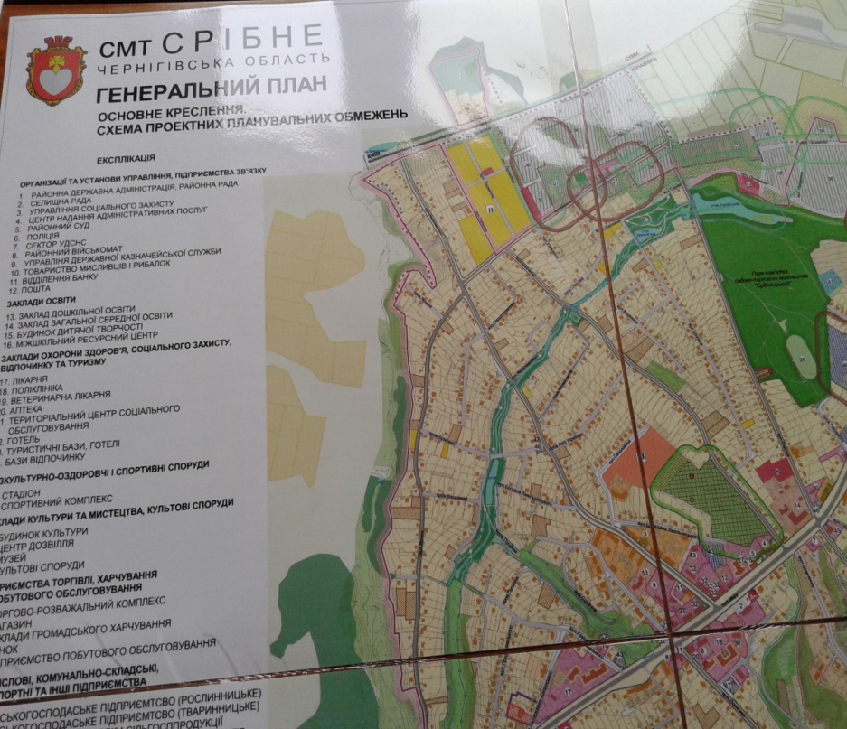
Рис.8 Генеральний план смт Срібне
Шлях до сталого та гармонійного розвитку громади – це розроблення і впровадження в практичну діяльність громади містобудівної документації, яка є інструментом регулювання, планування, забудови території. Схема планування території громади є першоосновою для розроблення системи стратегічних, прогнозних і програмних документів щодо здійснення регіональної політики.

Основними енергоресурсами, які використовуються у громаді, як і у більшості населених пунктів України, є газ та електрична енергія. Рідше використовуються пальне (бензин, дизельне паливо) та тверде паливо (вугілля, дрова, пелети).
На даний час електричні мережі на території громади зношені, подекуди в аварійному стані, що дає можливість розглядати та використовувати альтернативні види енергії, особливо для сіл старостинських округів. Крім того, є доцільним проведення заходів з підвищення енергоєфективності використання енергії, встановлення LED-ламп замість ламп накалювання та оптимізація системи опалення для зменшення використання електроенергії як способу опалення домівок населенням. Також існує необхідність проведення заходів для підвищення ефективності використання теплової енергії, а також проведення просвітницької діяльності щодо способів економії енергії, таких як встановлення лічильників нічного електропостачання та виконання енергозатратних робіт у нічний час, що зменшить напругу на електромережі.
налагодження системи водопостачання та каналізації; розробка комплексу заходів з впровадження містобудування у громаді; впровадження комплексу заходів з раціонального використання та збереження енергії; проведення заходів з очищення водойм та річок громади, створення системи збору,
сортування та утилізації відходів.
та зі
на
збереження рівня ґрунтових вод; проведення заходів, спрямованих
Аналіз стану житлово-комунального господарства та навколишнього середовища у громаді сприяв виявленню подальших напрямків реформування зазначених сфер: створення інфраструктури водопостачання
водовідведення на сільських територіях громади; розробка заходів

Соціальна інфраструктура та надання адміністративних послуг

Срібнянська селищна рада прийняла на себе більшість проблем, що були притаманні Срібнянському району, найбільш гострі – в соціальній та гуманітарній сферах. За рахунок бюджету громади утримується та співфінансуються така мережа бюджетних закладів:

Заклади  загальної середньої освіти | Заклади  дошкільної освіти | Заклади позашкільної освіти | Клубні установи | Бібліотеки | Дитяча музична  школа | Амбулаторії, поліклініки, ФАПи | Лікарні | Інше
10 | 9 | 1 | 20 | 17 | 1 | 21 | 1 | 1

Слід зазначити, що галузь медицини перебувала на утриманні районного бюджету, проте селищна рада надавала пстійні дотації на їх утримання. На даний час об’єкти медицини передані в комунальну власність селищної ради та повністю перебувають на утриманні громади.

Освіта
Державну політику в галузі освіти громади забезпечують 10 загальноосвітніх навчальних заклади, 9 дошкільних навчальних заклади та 2 професійних аграрних ліцеї. Позашкільна освіта в Срібнянській селищній раді представлена Будинком дитячої та юнацької творчості та Дитячою музичною школою. Мережа закладів освіти наведена на рис.9.
Опорним закладом освіти в громаді визначено Срібнянську загальноосвітню школу І-ІІІ ступенів.

Заклади дошкільної освіти
Заклади загальної середньої освіти

Срібнянський заклад дошкільної освіти «Сонечеко»
Срібнянська загальноосвітня школа I – III ступенів

Горобіївський заклад дошкільної освіти «Струмочок»
Гурбинська загальноосвітня школа I – III ступенів

Гриціївський заклад дошкільної освіти «Журавлик»
Дігтярівська загальноосвітня школа I – III ступенів

Карпилівська загальноосвітня школа I – III ступенів
Гурбинський заклад дошкільної освіти «Малятко»

Дігтярівський заклад дошкільної освіти «Сонечеко»

Сокиринська загальноосвітня школа I – III ступенів

Карпилівський заклад дошкільної освіти «Казка»

Горобіївська загальноосвітня школа I – II ступенів

Гриціївська загальноосвітня школа I – II ступенів
Подільський заклад дошкільної освіти «Віночок»

Калюжинська загальноосвітня школа I – II ступенів
Савинський заклад дошкільної освіти «Сонечко»
Подільська загальноосвітня школа I – II ступенів

Сокиринський заклад дошкільної освіти «Метелик»
Савинська загальноосвітня школа I – II ступенів

Рис. 9. Мережа закладів освіти Срібнянської селищної ради

Підвіз дітей у школи громади здійснюють 4 шкільних автобуси та 2 автомобілі марки Газель, проте це повністю не забезпечує потреби у підвозі учнів та вчителів. Загалом потребують регулярного підвозу у сільській місцевості до місць навчання та роботи 22% дітей та 25% педагогічних працівників із 17 населених пунктів громади. Один з автобусів фізично та морально зношений, часто виходить з ладу та потребує постійних ремонтів. Тому є потреба у придбанні нового шкільного автобуса.
Як показує аналіз освітньої галузі (табл.4) в громаді спостерігається тенденція до зменшення кількості дітей в закладах дошкільної освіти (на 11,3% за останні п’ять років). Схожа тенденція спостерігається із зайнятістю дітей в позашкільних закладах освіти (на 25,1% за останні п’ять років). Незначне збільшення (на 1,5%) учнів відбулося у закладах середньої освіти протягом останніх п’яти років.

Табл. 4. Заклади загальної середньої та дошкільної освіти у громаді
Показники | 2016 рік | 2017 рік | 2018рік | 2019 рік | 2020 рік
Кількість закладів дошкільної освіти,одиниць | 9 | 9 | 9 | 9 | 9
Кількість дітей в закладах дошкільної освіти, осіб | 265 | 241 | 245 | 239 | 235
Кількість педагогічних працівників у закладах дошкільної освіти, осіб | 6 | 26 | 27 | 27 | 28
Кількість позашкільних навчальних закладів, одиниць | 1 | 1 | 1 | 1 | 1
Кількість дітей в позашкільних навчальних закладах, осіб | 355 | 348 | 275 | 296 | 266
Кількість закладів загальної середньої освіти, одиниць | 10 | 10 | 10 | 10 | 10
Кількість учнів у закладах загальної середньої освіти, осіб | 875 | 868 | 848 | 871 | 888
Кількість педагогічних працівників у закладах загальної середньої освіти, осіб | 160 | 158 | 156 | 161 | 161

В громаді вживаються суттєві заходи щодо зміцнення навчально-методичної бази загальноосвітніх та дошкільних закладів, будинку дитячої та юнацької творчості, музичної школи.
Забезпечення рівного доступу громадян громади до якісної освіти, виховання компетентної особистості є пріоритетом у діяльності освітян. Здійснюється підвіз дітей до навчальних закладів, різними видами харчування (буфетна продукція, гаряче харчування) охоплено 100% учнів.
Учні 1-4 класів з малозабезпечених сімей, діти-сироти та діти, позбавлені батьківського піклування, діти-інваліди, діти учасників бойових дій в зоні АТО/ООС та діти внутрішньопереміщених осіб харчуються за рахунок місцевого бюджету.
Останнім часом планово впроваджуються енергозберігаючі заходи в базових школах такі, як заміна віконних блоків (Срібнянська, Дігтярівська та Подільська ЗОШ), перекриття даху приміщення початкової школи Срібнянської ЗОШ, завершення капітального ремонту Сокиринської ЗОШ.
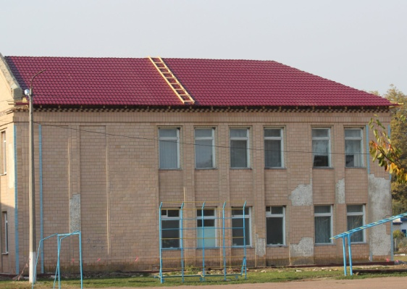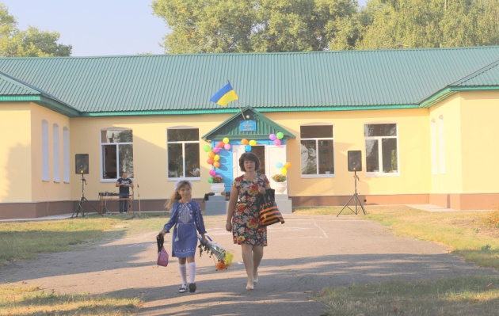

Потребують модернізації шкільні їдальні, особливо гостро стоїть питання в опорній Срібнянській загальноосвітній школі І-ІІІ ступенів.
В середньому по Україні на одного вчителя припадає 9 учнів, по області – 8 учнів, а в громаді – 5 учнів. В середньому по Україні на один заклад освіти припадає 260 учнів, по області – 188 учнів, а в громаді – 89 учнів.

260 школярів
в 1 школі (Україна)
89 школярів
в 1 школі (Срібнянська ОТГ)

Рис. 10. Середня наповненість шкіл в Україні та у Срібнянській селищній раді, осіб
Проведений аналіз стану освітнього простору громади дає підстави виділити пріоритетні напрямки щодо його реформування:
дошкільної та позашкільної освіти, неформальних моделей
проведення тренінгів, семінарів для мешканців громади та
розвиток навчання;
реалізація
концепції «освіта протягом життя».
Підґрунтям розвитку галузі освіти громади є впровадження нового Закону України «Про освіту», в якому визначені нові підходи до реалізації освітньої політики. Значна увага і надалі повинна приділятись засадам інклюзивної освіти, автономії школи та вчителя, педагогіці партнерства. Відповідно до Концепції Нової української школи у
навчальних закладах громади будуть запроваджуватись нові методи у
навчанні та вихованні учнів. Нова українська школа – це школа, яка даватиме учням не тільки знання, а й вміння застосовувати їх у житті, навчить критично мислити, не боятись висловлювати власну думку та бути відповідальними громадянами.
Для ефективного реформування освітнього простору слід приділити увагу покращенню матеріально-технічного забезпечення, в першу чергу, опорного закладу, а також інших закладів освіти Срібнянської громади.
Охорона здоров’я
Медична мережа громади представлена КНП «Срібнянський центр первинної медико-санітарної допомоги», до складу якого входять 3 амбулаторії загальної практики сімейної медицини (Срібнянська амбулаторія загальної-практики, сімейної медицини, Дігтярівська міська лікарська амбулаторія, Сокиринська сільська лікарська амбулаторія), 18 фельдшерсько-акушерських пунктів, та КНП «Срібнянська центральна лікарня». У вересні 2020 року в комунальну власність Срібнянської селищної ради було прийнято КНП «Срібнянський центр первинної медико-санітарної допомоги», а у жовтні - КНП «Срібнянська центральна лікарня».
Зважаючи на нестабільні демографічні показники, ріст показників захворюваності та поширеності смертності та інвалідності виникає потреба в удосконаленні надання медичних послуг прикріпленому населенню.
В КНП «Срібнянський центр первинної медико-санітарної допомоги» працюють 5 лікарів, з них 2 лікарі ЗПСМ, 1 педіатр, 1 терапевт зовнішній сумісник, 1 лікар-стажист, 30 осіб середнього медичного персоналу, 11 осіб молодшого медичного персоналу та 15 інших працівників. В КНП «Срібнянська центральна лікарня» працюють 130 працівників.
Гостро стоїть питання в громаді забезпечення лікарями. Так, введена практика забезпечення медичних працівників службовим житлом за рахунок місцевого бюджету. Так в грудні 2017 року придбано квартиру для лікаря терапевта на суму майже 170,0 тис.грн.
Протягом останніх років дещо зміцнилася матеріально-технічна база медичних закладів. За рахунок субвенції з державного бюджету місцевим на здійснення заходів щодо соціально-економічного розвитку окремих територій проведена реконструкція терапевтично-пологовог-хірургічного відділення з лабораторією із заміною вікон, дверей та внутрішніх електромереж в КНП «Срібнянська центральна лікарня», закуплена ультразвукова діагностична систем та медичне обладнання. Для КНП «Срібнянський центр первинної медико-санітарної допомоги» придбано електрокардіограф, інше медичне обладнання та медичні меблі. Благодійним фондом «Милосердя та духовне відродження» » протягом 2017-2018 років надано 70 ліжок та 37 лікарняних тумбочок.
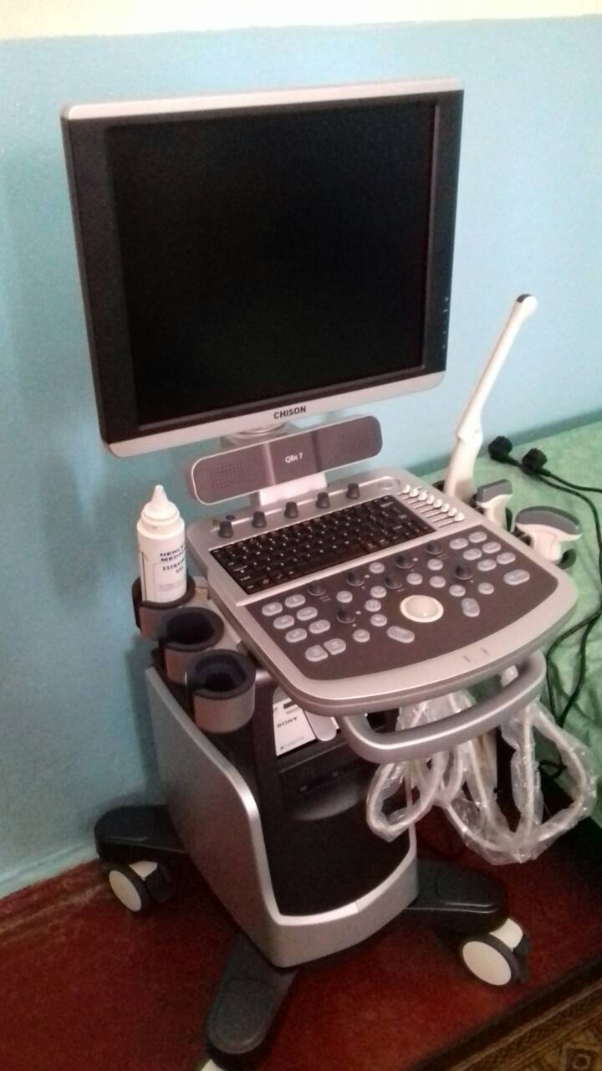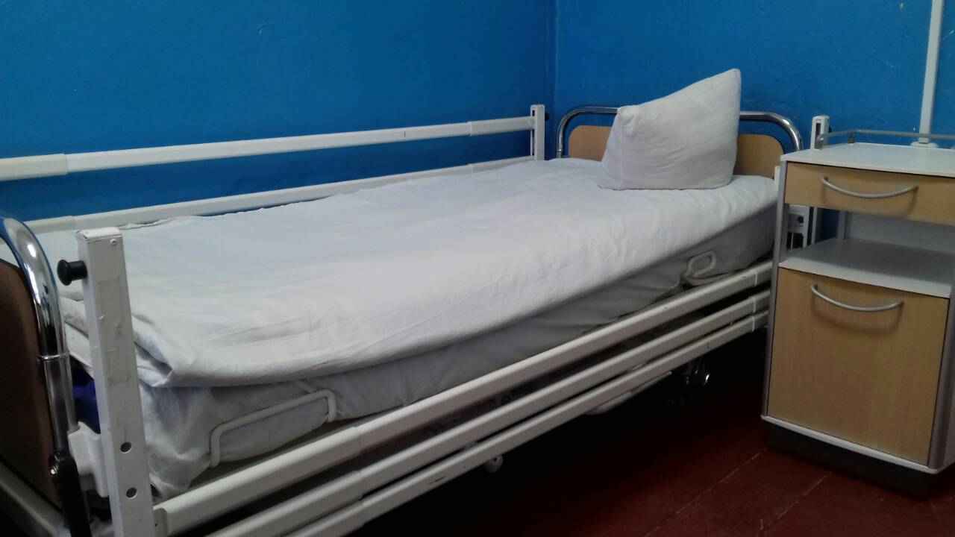
Медичне обслуговування мешканців громади виходить на новий рівень у зв’язку зі створенням Комунального некомерційного підприємства «Срібнянський центр первинної медико-санітарної допомоги». Проте матеріально-технічне забезпечення лікарських амбулаторій та фельдшерсько-акушерських пунктів громади потребує поліпшення.
Відповідно до впровадження реформи первинної ланки медицини з’являються нові можливості та завдання, на виконання яких необхідно спрямувати низку заходів та ресурсів.

Культура
Для задоволення культурних потреб мешканців на території Срібнянської селищної ради працюють: 20 клубних установ, 17 бібліотек, Дитяча музична школа, у яких активно функціонують вокальні, хорові та театральні клубні формування, гуртки народних промислів та дитячої творчості, виставки. Зусиллями співробітників клубних установ громади проводяться різноманітні фестивалі, виставки творчості народних умільців.
Головним координатором реалізації культурного життя громади є відділ культури та туризму Срібнянської селищної ради. Головними напрямками роботи в культурній галузі є: збереження національної культурної спадщини; організація змістовного дозвілля та відпочинку різних категорій населення громади; подальший розвиток народної творчості; залучення підростаючого покоління до активної участі у культурно-мистецьких заходах; поліпшення умов творчої діяльності працівників культури, розвиток і підтримка колективів із званням «народний», створення єдиної культурної системи через збереження духовних здобутків, кращих традиційних надбань нашої громади.
Діяльність закладів культури постійно висвітлюється через засоби масової інформації, в соціальних мережах, на інтернет сторінках.
Проводиться робота в громаді з виявлення творчо-обдарованої молоді, надання їй підтримки у реалізації творчих здібностей, забезпечення участі у культурно-масових заходах, створення оптимальних умов розвитку і впровадження ініціативи обдарованої молоді.
Громада постійно працює над поліпшенням матеріально-технічної бази закладів культури. Так протягом функціонування громади, а це майже 3 роки, проведено капітальний ремонт Дитячої музичної школи; даху Горобіївського, Гурбинського та Карпилівського сільських будинків культури; поточні ремонти у 8 закладах культури; облаштовано теплі туалети в музичній школі, в селищному будинку культури смт Срібного та Будинку дитячої та юнацької творчості; відремонтовані східці у Центральній бібліотеці, музичній школі, ганок та східці у Будинку культури смт Срібне; відремонтовано танцювальний майданчик в смт Срібне.
Проведені і енергозберігаючі заходи: замінені вікна на металопластикові у дитячій бібліотеці та селищному Будинку культури, встановлені лічильники тепла в музичній школі та дитячій бібліотеці. Крім того, придбано звукопідсилюючу апаратуру, сценічні костюми, одяг сцени для музичної школи та селищного Будинку культури, технічні засоби, стільці та інше.
У закладах культури громади працює 86 осіб, які постійно працюють над проведенням дозвілля мешканців громади.
Щороку проходить фестиваль сімейної та родинної творчості «Від роду до народу», конкурс дитячої та юнацької творчості «Ранкова зоря», ретро-концерти «Пісня буде поміж нас», творчі звіти старостинських округів, культурно-мистецька акція «Село моє, для мене ти єдине». 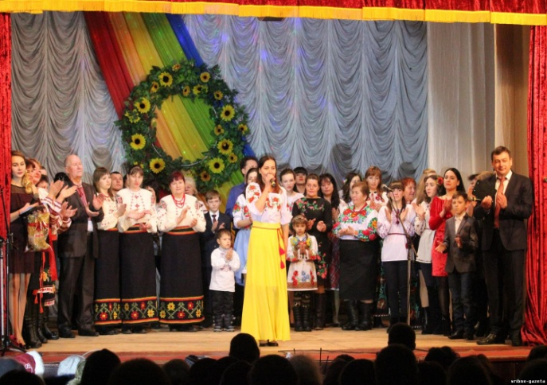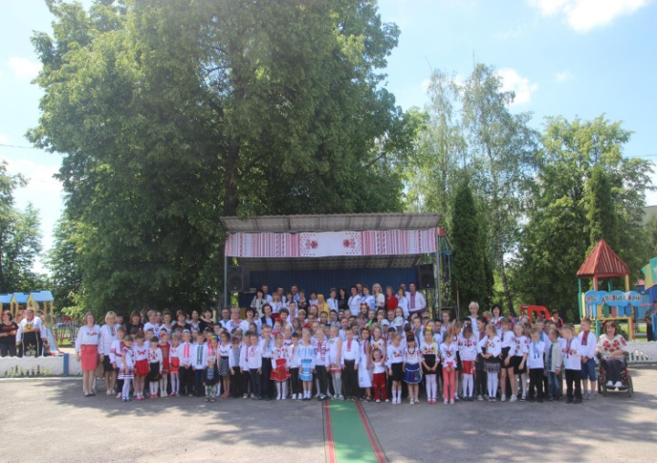
Масові гуляння, театралізовані народні свята відбуваються майже в кожному населеному пункті громади на Новий рік, Водохреща, Івана Купала та Трійцю.
В 2018 році році проведено VІІ Всеукраїнський фестиваль кобзарського мистецтва «Вересаєве свято», а в 2019 році – відзначення на державному рівні 200 річчя з дня народження Григорія Павловича Галагана, видатного громадського діяча та представника відомого козацько-старшинського роду, мецената, активного прихильника повного скасування кріпацтва. 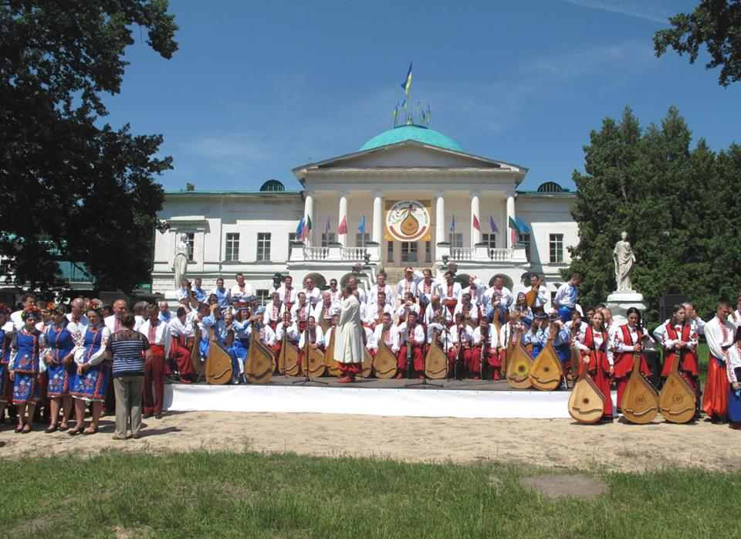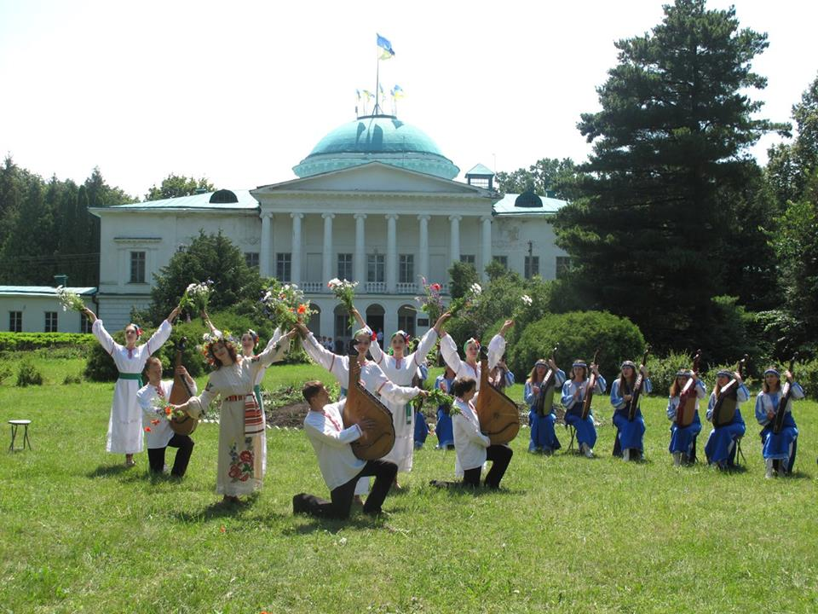

Вже традиційним стало проведення в громаді Воздвиженського ярмарку, а з 2018 року це свято стало і Днем громади.
Щороку Срібнянщина гостинно зустрічає гостей з 10 областей України на Відкритому міжрегіональному фестивалі людей з інвалідність «Срібні роси». 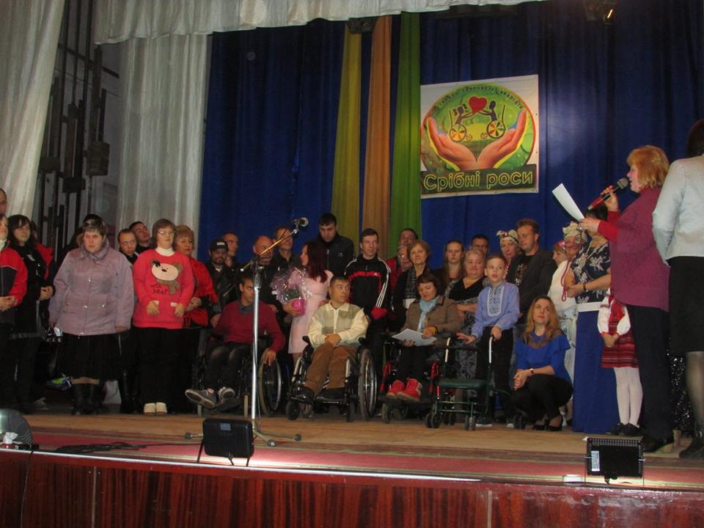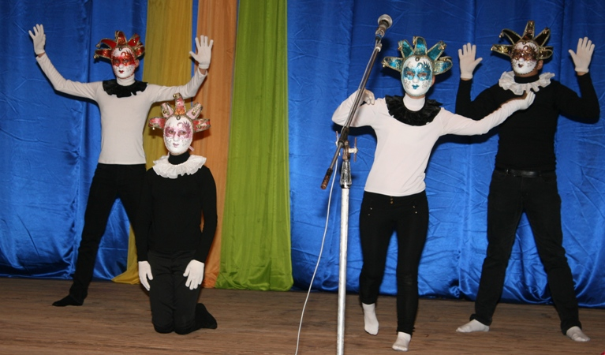

Культурна спадщина громади від губернського періоду представлена двома будинками-палацами: у селищі міського типу Дігтярі, що розташоване за півтора десятка кілометрів на південний захід від цетру громади, та в селі Сокиринці, до якого зі Срібного їхати трохи менше, однак в іншому — північно-західному напрямку. Обидва шедеври стилю ампір, як кажуть, паралельно створив протягом 1824—1829 років московський зодчий Павло Андрійович Дубровський. Дігтярівська садиба згодом, у 1877—1882 роках, була перебудована для земського ремісничого училища, де на сьогоднішній день знаходиться Дігтярівський професійний аграрний ліцей.
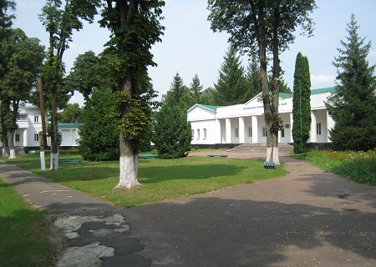
Величний палац у Сокиринцях (1829) — цікавий зразок української паркової маєткової архітектури — в радянські часи надав притулок сільськогосподарському технікуму, який діє тут і понині як Сокиринський професійний аграрний ліцей. Родзинкою його композиції стала головна алея пейзажного парку, новий кам’яний палац та глибока перспектива краєвиду від палацу до водної гладі ставка. На території парку в с.Сокиринці знаходиться зразковий меморіальний музей та пам’ятник видатному українському кобзарю Остапу Вересаю, якого викупив з кріпацтва Григорій Павлович Галаган, і допоміг йому представити своє мистецтво на широкий загал. Завдяки Григорію Галагану ім’я та творчість сліпого кобзаря Остапа Вересая не забута, і на його честь в маєтку Галаганів в Сокиринцях проводиться загальноукраїнський фестиваль кобзарського мистецтва.
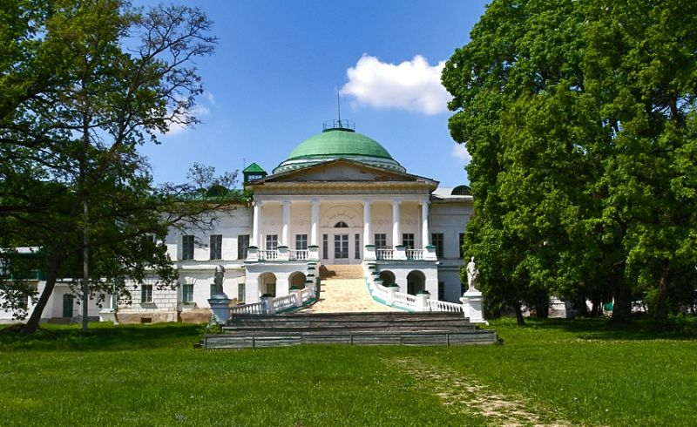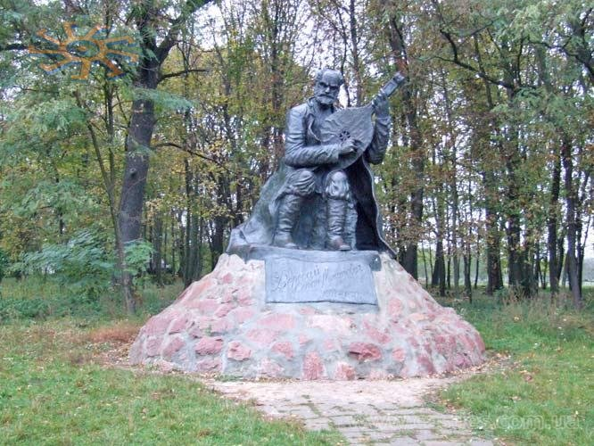

Ще однією з туристичних карток села Сокиринець є садиба місцевого бджоляра М. Вовнянка «Бджолярій».
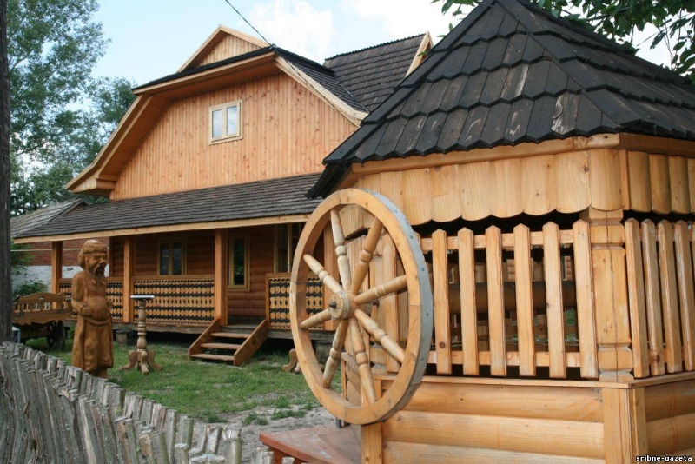

Пріорітетними напрямками роботи закладів культури є забезпечення проведення заходів, спрямованих на патріотичне виховання населення, організацію змістовного дозвілля жителів громади, залучення до культурних формувань дітей та молоді.

Фізична культура і спорт
Спортивна інфраструктура громади представлена стадіоном в смт Срібне, що знаходиться на території центрального парку, та невеликими стадіонами в 11 населених пунктах громади. В 2019 році за рахунок субвенції з державного бюджету на соціально-економічний розвиток окремих територій придбано огорожу, ворота, хвіртки, навіс та сидіння для стадіону в центральному парку смт Срібне та у 2020 році здійснена їх установка за рахунок місцевого бюджету.
В деяких населених пунктах споруджені спортивні майданчики, де школярі на молодь проводить своє дозвілля та займаються спортом. В Срібнянської ЗОШ I-III ступенів установлені тренажери для занять населення селища фізкультурою та спортом.
Наприкінці 2019 року на базі опорної Срібнянської школи відкрився та працює гурток з бойових мистецтв, де займаються школярі всієї громади.

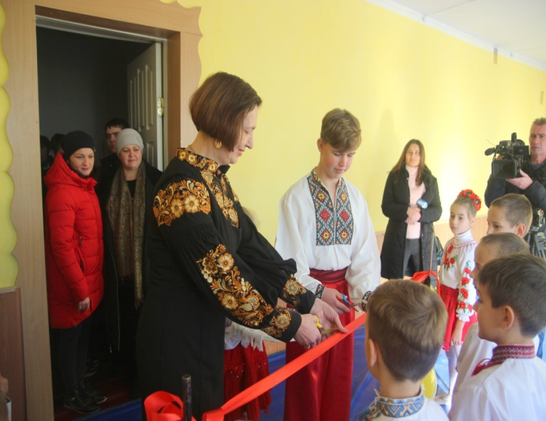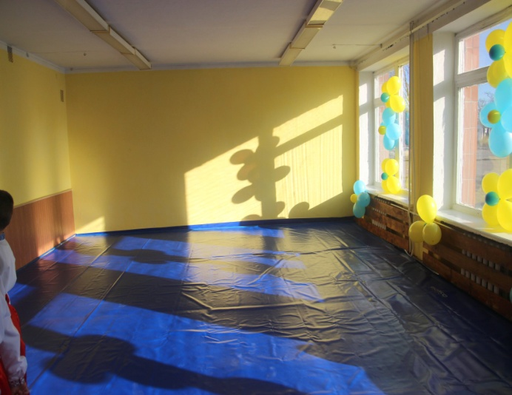
Для самих маленьких жителів громади майже в кожному населеному пункті функціонують дитячі та спортивно-ігрові майданчики. Так, лише в 2019 році встановлено 8 таких майданчиків.
В громаді постійно проводяться різноманітні змагання з різних видів спорту, турніри та спартакіади. Найбільшою популярністю серед населення користуються такі види спорту, як футбол, дитячий футбол, волейбол. Регулярно проводяться чемпіонати з міні-футболу.
У 2019 - 2020 роках за рахунок субвенції з державного бюджету на соціально-економічний розвиток окремих територій збудовано міні футбольне поле біля опорної Срібнянської школи зі штучним покриттям. Наявність ще одного сучасного поля для тренувань дозволить командам покращити результати участі у змаганнях та сприятиме створенню позитивного іміджу громади у галузі спорту. Крім того, це поле обладнане і для заняття волейболом та тенісом.
З метою залучення широких верств населення до масового спорту, популяризації здорового способу життя та фізичної реабілітації, забезпечення максимальної реалізації здібностей обдарованої молоді в дитячо-юнацькому спорті встановлені різноманітні тренажери біля КНП «Срібнянський центр первинної медико-санітарної допомоги» в смт Срібне.
Проблемою галузі в громаді є низький рівень забезпечення матеріально- технічної бази. На жаль, навіть не всі ЗОШ мають спортивні зали, низький відсоток вчителів фізичного виховання із спеціальною освітою. Крім того, на території громади відсутні ДЮСШ та різноманітні спортивні секції.

Соціальний захист
У громаді приділяється увага і соціальному захисту населеня. Основними напрямками роботи є:
- створення сприятливих умов для соціально не захищених верств населення: інвалідів; громадян, які потрапили і перебувають у складних життєвих обставинах; сімей військовослужбовців, які перебувають в зоні проведення ООС або загинули під час участі в АТО чи ООС;
- забезпечення соціального супроводу різних категорій сімей, прийомних сімей;
- сприяння дотриманню державних гарантій щодо дітей, які влаштовані у прийомні сім’ї та під опіку чи піклування громадян;
- забезпечення раннього виявлення сімей, які не спроможні або не бажають виховувати дітей, або в яких відбувається насильство чи є реальна загроза його вчинення;
- дотримання основних державних гарантій (мінімальної заробітної плати, пенсії, житлових субсидій та пільг).
На території громади в селі Карпилівка діє відділення стаціонарного догляду Срібнянського територіального центру соціального обслуговуапння (надання соціальних послуг), розраховане на утримання 28 підопічних. Слід зазначити, що територіальний центр з серпня 2020 року переданий в комунальну власність Срібнянської селищної ради.
В громаді піклуються і про версти населення, які опинилися в складних життєвих обставинах. Так, за рахунок субвенції з державного бюджету на соціально-економічний розвиток окремих територій придбано альтанку для відпочинку підопічних відділення стаціонарного догляду та комплект кухонного обладнання. Крім того, проведено частковий косметичний ремонт кімнат відділення.
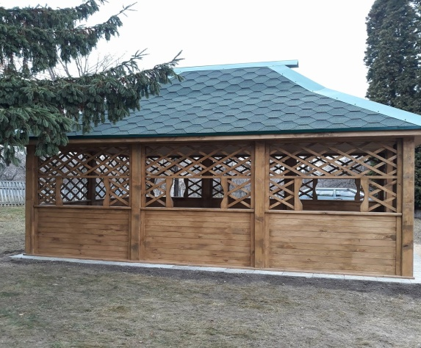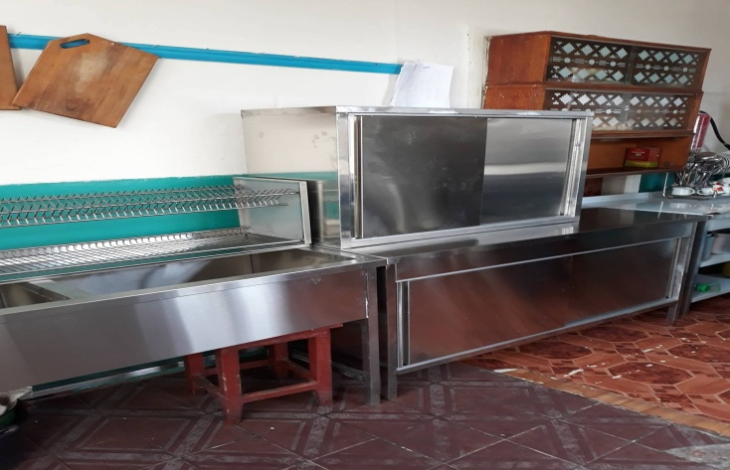

Приділяється в громаді увага і дітям-сиротам та дітям, позбавленим батьківського піклування. Так, наприкінці 2018 року за рахунок субвенції з державного бюджету місцевим бюджетам на проєктні, будівельно-ремонтні роботи, придбання житла та приміщень для розвитку сімейних та інших форм виховання, наближених до сімейних, та забезпечення житлом дітей-сиріт, осіб з їх числа придбана квартира для особи з числа дітей-сиріт вартістю 192,4 тис.грн. А у 2019 році за рахунок даної субвенції придбано пів будинку для особи з числа дітей-сиріт вартістю 367,8 тис.грн.
За кошти місцевого бюджету у 2019 році придбано житло для особи, з числа дітей, позбавлених батьківського піклування, вартістю 77,2 тис.грн.

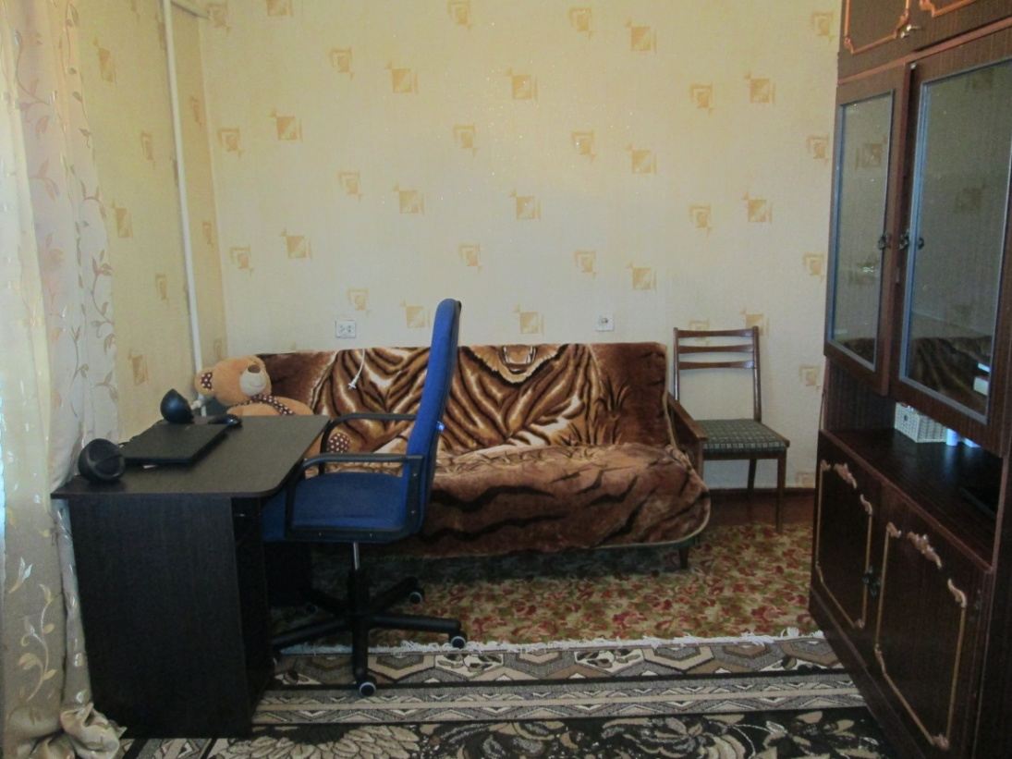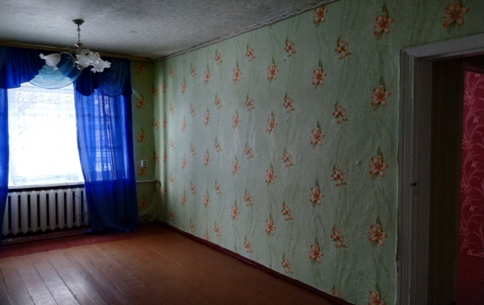
Кожна держава відповідно до рівня свого розвитку, пріоритетів і можливостей формує соціальну політику щодо захисту прав та інтересів членів громади, створення умов для забезпечення життєдіяльності сім’ї. Відповідну політику проводить і Срібнянська селищна рада. В січні місяці 2019 року в громаді був створений відділу соціальної служби для сім’ї, дітей та молоді, а в серпні 2020 року - Служба у справах дітей.
На території Срібнянської селищної ради проживає:
- 48 сімей, у яких виховується 48 дітей до 18 років (включно) з вадами здоровʼя;
- 2 прийомні сімʼї, в яких виховуються троє дітей, позбавлених батьківського піклування;
- 13 сімей, у яких виховується 18 дітей в сімʼях опікунів-піклувальників, 9 із них діти-сироти та 9 – діти, позбавлені батьківського піклування;
- сімей учасників АТО - 101, на вихованні в сімʼях учасників АТО - 56 дітей, одна сімʼя загиблого учасника АТО, в ній проживає двоє дітей;
- 96 багатодітних сімей, в них виховується 321 дитина;
- 142 сімʼї, що перебувають у складних життєвих обставинах, в них виховується 344 дітей;
- 9 сімей, в них 10 дітей, що навчаються та влаштовані в заклади цілодобового перебування.
Найбільша кількість родин, які опинились в складних життєвих обставинах через: складні стосунки в сім’ї; алкогольну залежність; насильство в сімʼї, безробіття, малозабезпеченість та інше. Ці причини залишаються основними протягом останніх років.
Соціальним супроводом відділу соціальної служби для сім’ї, дітей та молоді Срібнянської селищної ради охоплено 56 кризових родин (в них виховується 118 дітей), що складає 30 % від загального числа сімей, що перебувають на обліку.
Найбільша увага приділялась наданню гуманітарної допомоги (70% від загальної кількості сімей, що перебувають на обліку відділу соціальної служби) налагодженню соціальних зв’язків, оформленню документів, поліпшення житлових умов, працевлаштування, адаптації в суспільстві, отримання допомоги у лікуванні, перенаправленню до інших установ. А родини, в яких є ризик вилучення дитини, перебувають під постійною увагою фахівців із соціальної роботи.

Процес розвитку української нації, її духовного відродження, традицій, мови значною мірою залежить від ефективності роботи закладів культури, які спрямовують свою діяльність на збереження та розвиток культурної спадщини, зміцнення матеріально-технічної бази. Тож нагальною потребою є стале фінансування галузі культури, що буде сприяти збереженню та примноженню культурного надбання, забезпечить умови для творчого розвитку особистості.
Наявні природні й рекреаційні ресурси, історико-архітектурні, культурно-історичні надбання визначають привабливість сільської території для розвитку туризму. Ключовим завданням громади в умовах сьогодення є розвиток туристичної інфраструктури, розробка туристичних маршрутів, залучення мешканців до просування туризму у громаді, відродження традиційних промислів та ремесл.
Наявна спортивна інфраструктура не задовольняє потреб мешканців громади, тому потребує модернізації та розвитку.

Фінансова інфраструктура
Фінансова інфраструктура громади представлена такими банківськими установами: Срібнянським відділенням Чернігівського РУ ПАТ КБ «Приватбанк» (1 відділення), Філією Чернігівського обласного управління АТ «Ощадбанк» ТВБВ № 10024/0211 (1 відділення), Управлінням Державної казначейської служби України у Срібнянському районі Чернігівської області відділеннями страхових компаній «Оранта» та «Гарантія».

УДКСУ у
Срібнянському районі

АТ «Ощадбанк»
ПАТ КБ «Приватбанк»

Відділення страхових компаній «Оранта» та «Гарантія»

Рис. 11. Фінансова інфраструктура Срібнянської селищної ради
Торгівельна мережа та сфера послуг
Торгівельну мережу громади представляють 96 об’єкти роздрібної торгівлі та торгівельний майданчик на 70 робочих місць. В громаді діють 5 закладів громадського харчування: кафе-бар «Орхідея», кафе «Гостинний двір», кафе «Фортуна», кафе «Кураж» та кафе «Срібне сіті».
Сфера послуг представлена побутовими майстернями: п’ятьма приватними перукарнями, двома приватними майстернями по ремонту взуття та салоном краси «Мілана».
На території громади діють 4 аптеки, 2 аптечні пункти та 2 ветеринарні аптеки. Крім того, працюють 2 автозаправні станції, 4 станцій техобслуговування та шино монтажу та 1 станція техогляду.
У табл. 5 подано інформацію про загальну і відносну чисельність населення та фізичних осіб-підприємців у громаді.
Табл. 5. Загальна і відносна чисельність населення і зареєстрованих фізичних осіб- підприємців у Срібнянській селищній раді
Територіальна одиниця | Кількість підприємців,  одиниць | Чисельність населення, осіб | Частка підприємців у загальній чисельності населення, %
Срібнянська селищна рада | 195,0 | 10112,0 | 1,9
Невисокий показник частки підприємців у загальній чисельності населення свідчить про невелику активність мешканців громади у веденні власного бізнесу.
Рівень підприємницької діяльності можна також оцінити за кількістю магазинів роздрібної торгівлі. Відомо, що це, в основному, є сферою діяльності ФОП та малого підприємства. Результати оцінки представлено у табл. 6.

Табл. 6. Загальна і відносна кількість магазинів роздрібної торгівлі у Срібнянській селищній раді, одиниць
Показники | Територіальна одиниця | Значення
Кількість магазинів, одиниць | Срібнянська селищна рада | 96
Чисельність населення, осіб | Срібнянська селищна рада | 10112
Відносна кількість магазинів до  чисельності населення | Срібнянська селищна рада | 1 магазин на 105 осіб
Слід зазначити, що за 2019 рік в порівнянні з 2018 роком забезпечено зростання надходжень до місцевого бюджету від малого підприємництва більш ніж на 34%.
З вищенаведених даних можна зробити такі висновки: частка ФОП по відношенню до чисельності населення громади не дуже висока. Зосередження більшості ФОП у центрі громади – смт Срібне. Результати опитування підприємців свідчать про недостатній рівень взаємодії влади з представниками малого бізнесу.
Питаннями, які треба вирішити у цьому напрямку, є формування сприятливого середовища для малого та середнього підприємництва, організація навчання підприємництву, центрів, агенцій для підтримки та розвитку малого бізнесу, інформування про можливості участі у програмах розвитку малого та середнього підприємництва, долучення до донорських програм, які повинні привести до збільшення кількості підприємців та стати ще одним потужним важелем розвитку громади.

Адміністративні послуги
З травня 2018 року у громаді розпочав свою діяльність Центр надання адміністративних послуг, який обслуговує усіх мешканців громади.
Основними завданнями ЦНАПу є:
- організація надання адміністративних послуг у найкоротший строк та за мінімальної кількості відвідувань суб’єктів звернень;
- спрощення процедури отримання адміністративних послуг та поліпшення якості їх надання;
- надання консультацій та роз’яснень суб’єктам звернень про вимоги та порядок надання адміністративних послуг, що надаються через адміністратора, суб’єктів надання адміністративних послуг, які надають послуги безпосередньо;
- надання вичерпної інформації щодо необхідного переліку документів для отримання адміністративних послуг.
У Центрі надання адміністративних послуг Срібнянської селищної ради громадяни і суб’єкти господарювання мають можливість у зручний спосіб в одному місці отримати необхідні їм адміністративні послуги.
Крім того, перевагою Центру є:
- зручне територіальне розташування та логістика;
- універсальне обслуговування фахівцями високого рівня;
- орієнтований на громадян режим роботи;
- максимальна інформативність.
Центр надання адміністративних послуг надає громадянам близько 46 послуг, в тому числі послуги з державної реєстрації юридичних осіб, фізичних осіб – підприємців. За 2019 рік працівниками Центру було надано населенню громади 8626 адміністративних послуг, в тому числі:
- зняття з реєстрації місця проживання 65 осіб;
- повідомлення про зняття з РМП 91 особа;
- реєстрація місця проживання 450 осіб;
- видано довідок 3329;
- реєстрація НГО 700;
- державна реєстрація речових прав на нерухоме майно – 3541;
- державна реєстрація юридичних осіб та фізичних осіб-підприємців – 450.

Рис.12.Адміністративні послуги, надані ЦНАПом протягом 2019 року

Якісні адміністративні послуги при мінімальних витратах часу – головне завдання команди Центру надання адміністративних послуг Срібнянської селищної ради.

Фінансово- економічна сфера

Фінанси
Основною метою діяльності Срібнянської селищної ради у сфері бюджетно-фінансової політики є формування достатніх ресурсів для фінансування пріоритетних напрямів соціально-економічного розвитку та підвищення ефективності використання бюджетних коштів.
Сутність фінансово-бюджетної політики заключається у поєднанні конкретних цілей та відповідних засобів, за допомогою яких вирішуються поставлені завдання.
Одним з переваг об’єднання громад є формування та управління бюджетом громади. Відповідно до законодавства для фінансового забезпечення повноважень громади отримують додаткові фінансові та матеріальні ресурси.
Загальний обсяг доходів громади в 2019 році становив 97038,1 тис.грн, в тому числі загальний фонд – 94 741,1 тис.грн, спеціальний фонд – 2 297,0 тис.грн. Власні доходи становили – 57 829,3 тис.грн.

Рис.13. Структура надходжень бюджету громади за 2019 рік

Основими платежами надходжень у структурі власних доходів є: податок та збір на доходи фізичних осіб – 41 211,7 тис.грн (71,3%), єдиний податок – 8 785,6 тис.грн та податок на майно (в т.ч. плата за землю) – 5 819,4 тис.грн, питома вага яких складає відповідно 15,2% і 10,1%. В структурі спеціального фонду основним видом доходів є власні надходження бюджетних установ – 2116,1 тис.грн (92,1%).
На фінансування видатків загального фонду спрямовано в 2019 році 87 211,8 тис.грн з урахуванням трансфертів з державного бюджету. Видатки спеціального фонду бюджету складають 11 717,2 тис.грн.
Структура видатків загального фонду місцевого бюджету Срібнянської селищної ради без урахування міжбюджетних трансфертів характеризується значною питомою вагою фінансових ресурсів, спрямованих на захищені статті – 91,0 %, з них на виплату заробітної плати та нарахувань на неї – 81,6 %, забезпечення фактичного споживання енергоресурсів –7,8%, на харчування та медикаменти – 1,3% та на виплату матеріальних допомог населенню – 0,3%.
Найбільшу питому вагу в загальному обсязі видатків загального фонду селищного бюджету без трансфертів займають витрати на освіту – 67,1 %, державне управління – 17,8 % , на культуру –7,9 %, на житлово-комунальне господарство – 5,0 % .

Рис.14. Структура видатків бюджету громади за 2019 рік

Промислова галузь
У галузі промисловості в громаді діють ТОВ «Срібнянський молокозавод» та ТОВ «Лісова казка центр Україна», проте ці підприємства випуск промислової продукції не здійснюють.
ТОВ «Срібнянський молокозавод» надавало Ічнянському заводу сухого молока та масла послуги по охолодженню молока. А ТОВ «Лісова казка центр Україна» здійснювало несистематичне виробництво кисломолочних напоїв «Тан» та «Айран».
Завданням громади повинно стати відшукування можливостей для розвитку промисловості в регіоні. Низка проєктів галузі буде спрямована на подолання наступних проблем: недостача робочих місць, відсутність зовнішніх інвестицій, покинуті території непрацюючих підприємств, що потребують модернізації.
Агропромисловий комплекс
Громада має значний потенціал у галузі сільського господарства. На сьогодні агропромисловий комплекс є однією з провідних галузей економіки громади, стан справ у якій впливає на рівень та якість життя населення.
Різноманітність природних умов зумовлює різну ефективність ведення сільського господарства. Так за 2019 рік на 100га сільгоспугідь в громаді вироблено сільгосппродукції на суму 1220,7 тис.грн.
Галузь сільського господарства, як базова, є «локомотивом» у забезпеченні економічної безпеки громади.
Сільськогосподарський комплекс налічує 12 сільськогосподарських підприємств та господарств, у тому числі – 4 сільськогосподарських підприємств та 8 фермерських господарств.
Сільськогосподарські підприємства представлені ТОВ «Батьківщина», СТОВ «Дружба Нова», ТОВ «ТАС АГРО ПІВНІЧ» та ТОВ «Обрій», які спеціалізуються в основному на вирощуванні зернових та технічних культур, дещо менше займаються розведенням великої рогатої худоби та свиней.
На території громади переважають особисті селянські господарства, для яких характерні: невелика площа господарства, низька продуктивність, використання ручної робочої праці.
Хоча частка приватних господарств населення в загальному виробництві продукції сільського господарства ще лишається вагомою, але вага спеціалізованих аграрних підприємств поступово зростає.
У галузі рослинництва в цілому сконцентровано 83,6 % зернових культур, у тому числі: 19,8 % - озимої пшениці, 63,8 % - кукурудзи на зерно; 10,2 % - технічних культур, у тому числі: 0,8 % - соняшника, 9,4% - сої; та 6,2% - кормових культур. Рослинницька сфера зорієнтована переважно на вирощування зернових та технічних культур. Вони є лідерами за обсягами та дохідністю виробництва, відповідають ефективній інфраструктурі ринку, та сприяють формуванню відповідного попиту. Серед зернових культур основні місця займуть пшениця та кукурудза.
В 2018 році сільськогосподарські агроформування отримали найбільший урожай зернових культур, зібраний вал зерна становив 222,3 тис.тонн в заліковій вазі, урожайність – 105,4 ц/га, що було найкращим показником в області.
В 2019 році урожайність зернових культур склала 89,4 ц/га, технічних – 20,4 ц/га.
В 2020 році урожайність зернових культур склала 73,1 ц/га, технічних – 21 ц/га.

Рис.15. Площі, зайняті під с/г культурами в агроформуваннях громади, га

Сільськогосподарським підприємством ТОВ «Батьківщина» введено в дію сушарку Bonfanti XL -295CE, продуктивністю 1500 тонн на добу, яка працює на газу. На сьогоднішній день ведеться будівництво елеватора для зберігання зернових та олійних культур.
Завдяки впровадженню у виробництво ресурсозберігаючих технологій та удосконалення системи насінництва сільськогосподарських культур підприємства, які обробляють землі на території громади, отримують високу врожайність зернових культур.
Основними проблемами галузі агропромислового комплексу є: скорочення державної підтримки аграрної галузі; недосконала система ціноутворення на сільськогосподарську продукцію.

Перспективним | напрямком |  | подальшого розвитку
сільськогосподарського | виробництва | є | співпраця галузевих малих
сільгосптоваровиробників шляхом організації кооперативів. Це дасть можливість ведення агро-логістики на вищому рівні, придбання дорогого устаткування, якісної переробки сільськогосподарської продукції та доведення її до продажного стану, виходу дрібних виробників на нові ринки та стане ключовим драйвером розвитку громади. Крім того, це крок до впровадження інвестицій у передові інноваційні технології, а також до участі у амбіційних проектах, зокрема у проекті ЄС/ПРООН, який опікується розвитком сільськогосподарської кооперації. Це створить додаткові робочі місця, поповнить бюджет і стимулюватиме розвиток громади.
Важливим напрямком діяльності у сільському господарстві є надання консультаційної допомоги з метою підвищення рівня знань і вдосконалення практичних навичок прибуткового ведення господарства, надання освітніх послуг з питань економіки, технологій, управління, обліку, податків, права, тощо.
Для розвитку промисловості в громаді необхідно залучати інвестиції та використовувати території та потенціал тих підприємств, які на данй час не працюють.

Результати SWOT-аналізу Срібнянської селищної ради
На основі соціально-економічного аналізу визначено такі сильні та слабкі сторони та зовнішні впливи (можливості та загрози) на подальший соціальний та економічний розвиток Срібнянської селищної ради.
Табл. 7. Фактори SWOT-аналізу Срібнянської громади
Сильні сторони | Слабкі сторони
- Значна територія.  - Сприятливий для сільського господарства рельєф.  - Багаті природні ресурси: родючі землі, корисні копалини (пісок, глина, торф).  - Значний оздоровчо-рекреаційний потенціал (річки, мальовничі ставки, підземні водні ресурси, ліси, м’який, помірно-континентальний клімат).  - Високий потенціал розвитку аграрної сфери сільськогосподарського виробництва.  - Наявність інвестиційно привабливих вільних земельних ділянок та приміщень.  - Високий освітній рівень населення.  - Наявність кваліфікованої робочої сили.  - Наявність двох професійних аграрних ліцеїв.  - Багата історична та культурна спадщини.  - Наявність достатньої кількості загальноосвітніх навчальних закладів.  - Територію громади перетинає автомобільна дорога національного значення.  - Сприятливі умови для вирощування екологічно чистої продукції.  - Врахування суспільної думки в управлінні громадою. | - Відсутність промислового виробництва.  - Складна демографічна ситуація, перевага смертності над народжуваністю.  - Низька щільність населення та територіальна віддаленість громади від обласного центру.  - Високий рівень безробіття, брак робочих місць.  - Низька інвестиційна привабливість громади.  - Рівень оплати праці один з найнижчих в Україні, як наслідок високий міграційний відтік населення.  - Значна кількість людей похилого віку.  - Слабка транспортна мережа в межах громади.  - Відсутність ринку туристичних послуг.  - Обмежені можливості працевлаштування у сільській місцевості.  - Незадовільний стан значної кількості автомобільних доріг.  - Висока зношеність інженерно-технічних комунікацій.  - Відсутність оновлених планів генерального розвитку населених пунктів.  - Значний знос основних фондів житлово-комунального господарства.  - Відсутність швидкісного інтернет-зв’язку, а подекуди повна його відсутність.  - Низький рівень енергоефективності будівель та споруд громади.  - Застаріла матеріально-технічна база закладів освіти та медицини.  - Низька громадська активність населення.  - Недостатній рівень розвитку спортивної інфраструктури.
Можливості | Загрози
- Залучення інвестицій (іноземних, державних, приватних).  - Продовження євро інтеграційних процесів та реформ в країні.  - Зростання попиту на сільгосппродукцію та популяризація органічної продукції.  - Розвиток різноманітних форм підприємництва у сільській місцевості.  - Зростання інтересу населення до сільського зеленого туризму.  - Популяризація енергоефективності та увага до екологічної безпеки.  - Запровадження нових підходів просторового розвитку громади.  - Формування нової культури сортування та переробки сміття, створення відповідних майданчиків.  - Збільшення державних видатків на гуманітарну та соціальну сфери.  - Реформування галузі охорони здоров’я. | - Політична та фінансова нестабільність в країні.  - Військова інтервенція на сході України.  - Нестабільність, зміна законодавчої та нормативно-правової бази.  - Прискорення темпів інфляції.  - Суттєве зростання вартості енергоносіїв, сировини, матеріалів.  - Наявність тіньового сектора економіки.  - Демографічне старіння населення.  - Відтік кваліфікованих кадрів за межі громади.  - Погіршення умов кредитування.  - Відсутність ефективної боротьби з корупцією.  - Зниження купівельної спроможності населення.

Порівняльні переваги
(визначені в результаті аналізу сильних сторін і можливостей)

Низка проєктів буде спрямована на подолання таких проблем: брак робочих місць, відсутність зовнішніх інвестицій, оновлення генеральних планів та планів зонувань населених пунктів, впровадження енергоефективних технологій , оновлення матеріально-технічної бази соціальних закладів.
У середньостроковій перспективі необхідно розвивати економічну діяльність в сільській місцевості шляхом розширення сільськогосподарського виробництва, впровадження інтенсивних технологій, розширити спектр альтернатив сільськогосподарського виробництва шляхом запровадження нових сільськогосподарських культур, нових порід в тваринництві та виробництві органічної продукції; покращити життєві умови в сільських територіях через підтримку самоорганізації населення, розвиток інформаційної та освітньої інфраструктури; зберегти народні традиції в сільській місцевості та зміцнити зв’язки між селищами та селами громади.
Стале зростання попиту на сільгосппродукцію та органічні продукти харчування, підвищений інтерес з боку інвесторів до сільського господарства в поєднанні зі збільшенням зацікавленості до України з боку західних партнерів і розширенням матеріально-технічної підтримки, сприятимуть розвитку агропромислового сектора в громаді та можуть стати додатковим стимулом для створення нових підприємств в переробній чи харчовій галузях.
Зростання привабливості зеленого та інших не традиційних видів туризму дають можливість громаді ефективно використати наявні на її території природно-рекреаційні та туристичні ресурси (рибальство та мисливство). Можливість створення нових туристичних та культурних продуктів на базі багатої історичної спадщини.
Створення та розбудова самодостатньої громади стане запорукою підвищення якості життя населення в громаді, розвитку його культури та здорового способу життя. З’явиться можливість створення місць для відпочинку та дозвілля освітніх та інформаційних просторів.

Виклики
(визначені в результаті аналізу слабких сторін і можливостей)

Незадовільний стан доріг між населеними пунктами громади та безпосередньо в самих населених пунктах може бути частково виправлений за рахунок коштів державних субвенцій, проєктів ДФРР.
Залучення міжнародної матеріально технічної підтримки та ймовірне збільшення бюджетного фінансування на розвиток громади можуть сприяти покращенню матеріально-технічної бази таких галузей громади, як медицина, освіта, житлово-комунальна сфера, інженерно-технічних комунікацій.
Розширення співпраці з іноземними партнерами, надання матеріально-технічної підтримки, розвиток альтернативної енергетики, в певній мірі зростаюча зацікавленість до сільського зеленого туризму, розвиток різноманітних форм підприємництва створять передумови для зниження енергоспоживання, розвитку малого та середнього бізнесу, вирішення питань зі стихійними сміттєзвалищами і, в значній мірі закладуть базу для позиціонування громади на ринку туристичних послуг.
Зростаючий попит на сільськогосподарську продукцію та популяризація органічної продукції, відновлення промисловості підвищать рівень кадрів в приватному та бюджетному секторах, дадуть можливість створити нові робочі місця, створять конкурентні умови для залучення молоді в громаду та зростанню громадської активності населення.

Ризики
(визначені в результаті аналізу слабких сторін і загроз)

Згортання деяких реформ, зміна політичного курсу країни, нестабільна економічна та фінансова ситуація в державі, прискорення темпів інфляції, зростання вартості енергоносіїв посилять ризики, пов’язані з оновленням матеріально технічної бази соціальної сфери, кадровим «голодом» та негативно впливатимуть на інвестиційну привабливість громади.
Відтік кваліфікованих кадрів вплине на рівень оплати праці, матиме негативні наслідки для зростання демографічного навантаження особам старшого віку та сприятиме додатковим витратам місцевого бюджету.
Політична та фінансова нестабільність, зміна законодавчої та нормативно-правової бази, військова інтервенція на сході України, відсутність ефективної боротьби з корупцією негативно вплинуть на інвестиційну привабливість регіону.
Громадська свідомість населення скоріше залишиться на тому ж рівні. В подальшому її підвищення буде спостерігатися лише перед місцевими виборами.
SWOT-аналіз діяльності громади є важливим інструментом для підготовки плану розвитку, у якому визначаються оперативні цілі. Досягнення поставлених цілей дасть можливість усунути слабкі сторони життєдіяльності громади з одного боку, та посилити сильні сторони громади з іншого боку з використанням можливостей та переваг.
Значна увага була приділена слабким сторонам в громаді, так як визначення існуючих проблем та їх причин стало основою для визначення цілей, пріоритетів та завдань життєдіяльності громади.

Цілі та пріоритети розвитку Срібнянської селищної ради

Базуючись на результатах соціально-економічного аналізу, SWOT-аналізу та соціологічного опитування, основною метою розвитку громади визначено: розвиток безпечного простору для життя та ведення малого та середнього бізнесу, розвиток власних продуктивних сил, підвищення ступеня комфортності, стимулювання громадянської активності, відновлення інфраструктури, збереження культурної та історичної спадщини громади, розширення робочих місць та збереження екологічної привабливості території.
Таким чином були обрані три пріоритети розвитку Срібнянської селищної ради:
Розвиток людського потенціалу.
Комфортні та безпечні умови життя.
Підвищення конкурентоспроможності громади.

Табл. 8. Структура пріоритетів розвтику Срібнянської громади

СТРАТЕГІЧНІ ЦІЛІ
1.Розвиток людського потенціалу | 2.Комфотні та безпечні умови життя | 3.Підвищення конкурентоспроможності громади
Оперативні цілі
1.1.Забезпечення доступу до якісної освіти | 2.1.Модернізація та розвиток інфраструктури | 3.1.Стимулювання розвитку аграрного сектору
1.2.Просування здорового способу життя та розвиток спортивної інфраструктури | 2.2.Енергозбереження та екологічна безпека | 3.2.Покращення підприємницького клімату
1.3.Розвиток культури та збереження історико-архітектурної спадщини | 2.3.Розширення надання комунальних послуг та підвищення їх якості | 3.3.Планування територіального розвитку
1.4.Підвищення обізнаності та соціальної активності жителів | 2.4.Підвищення екологічної культури та збереження довкілля | 3.4. Розвиток туризму та створення рекреацій

Основні завдання та механізми реалізації Плану соціально- економічного розвитку Срібнянської селищної ради

Успішне досягнення стратегічних та оперативних цілей безпосередньо пов’язане з формуванням та реалізацією технічних завдань. Операційні цілі та завдання до них почали формуватися на основі проведеного аналізу та виявлених проблем в розвитку громади. Робочою групою опрацьовано та сформовано перелік технічних завдань, який оприлюднено для обговорення мешканцями громади для збору проєктних ідей. Перелік оперативних цілей та технічних завдань наведений в Додатку 1.
В основу Плану закладені проєктні ідеї, які відібрані під час засідання та доопрацьовані членами Робочої групи з урахуванням пропозицій, що надійшли від представників підприємств, установ та організацій, жителів Срібнянської селищної ради. Перелік проектів розвитку Срібнянської селищної ради на 2021-2023 роки наведений в Додатку 2.
Впровадження проєктів та фінансове забезпечення їх реалізації може здійснюватись за рахунок:
    - коштів бюджету селищної ради;
    - фінансування за рахунок державних субвенції;
    - залучення коштів Державного фонду регіонального розвитку;
    - залучення коштів технічної допомоги Європейського Союзу, інших міжнародних донорів, міжнародних фінансових організацій;
    - коштів інвесторів, у тому числі на умовах державно-приватного партнерства, власних коштів підприємств;
    - інших джерел, не заборонених законодавством.
Успіх реалізації кожного проєкту базується на врахуванні інтересів як громади так і приватних. Тому необхідно поєднання фінансування з місцевого бюджету і приватних коштів на додаток до підтримки з державного бюджету та програм матеріально технічної допомоги.
Необхідно враховувати досвід інших регіонів та країн, що може прискорити реалізацію проектів та сприяти отриманню максимальної віддачі.
У процесі реалізації План, завдання та перелік проектів можуть бути доповнені чи змінені.
Ризики, пов’язані із здійсненням Плану можуть включати:
- Зниження інвестиційного рейтингу країни і регіону;
- Зменшення обсягів або скасування субвенцій на розвиток інфраструктури об’єднаних територіальних громад та на соціально-економічний розвиток окремих територій;
- Нехтування сільськими територіями на користь міста – низький рівень інвестицій, старіння населення, демографічний спад, міграція;
- Нераціональне використання природних ресурсів;
- Неможливість встановити необхідних партнерських відносин та отримання критичної маси зацікавлених сторін в населених пунктах, готових підтримати реалізацію конкретних проєктів та Плану в цілому;
- Невчасне вирішення соціальних, освітніх, інфраструктурних, екологічних та інших проблем сільського населення.

- Моніторинг та оцінка результативності реалізації Плану

Моніторинг Плану здійснюється відділом економіки, інвестицій та агропромислового розвитку Срібнянської селищної ради.
Безпосередній контроль за станом та строками виконання завдань і заходів здійснює виконавчий комітет, а за цільовим та ефективним використанням коштів – головний розпорядник коштів.
Щорічно здійснюється збір інформації щодо відстеження ходу реалізації Плану. З метою виявлення відхилень від накреслених заходів та завдань, за результатами моніторингу відділ економіки, інвестицій та агропромислового розвитку Срібнянської селищної ради готує узагальнений звіт та подає його на розгляд сесії.
Основні досягнуті результати оприлюднюються в місцевому засобі масової інформації – газеті «Срібнянщина» та на офіційному сайті громади.

Список ілюстрацій

Рис. 1. Карта Срібнянської селищної ради………………………………………..4
Рис. 2. Старостинські округи Срібнянської селищної ради…………………… 4
Рис. 3. Структура земельного фонду Срібнянської селищної ради, % … 6
Рис. 4. Чисельність нселення по Срібнянської селищної ради, осіб …. 7
Рис. 5. Розподіл населення громади за віковою структурою, %.............................7
Рис. 6. Гендерна структура населення Срібнянської селищної ради, осіб 8
Рис. 7. Зайнятість населення по Срібнянської селищної ради, осіб 8
Рис. 8. Генеральний план смт Срібне 14
Рис. 9. Мережа закладів освіти Срібнянської селищної ради…………………..16
Рис.10. Середня наповненість шкіл в Україні та у Срібнянській селищній раді, осіб .18
Рис. 11. Фінансова інфраструктура Срібнянської селищної ради……………...28
Рис. 12. Адміністративні послуги,надані ЦНАПом протягм 2019 року………. 31
Рис. 13. Структура надходжень бюджету громади за 2019 рік ……………….. 32
Рис. 14. Структура видатків бюджету громади за 2019 рік …………………... 33
Рис. 15. Плоші, зайняті під с/г культури, в агроформуваннях громади, га …… 35

Перелік таблиць

Таб. 1. Показники рівня зайнятості та безробіття в Срібнянській селищній раді.9
Таб. 2. Характеристика Срібнянської селищної ради……………………..……10
Таб. 3. Відстань від адміністративного центру до
старостинських округів громади 11
Таб. 4. Заклади загальної середньої та дошкільної освіти у громаді …………..17
Таб.5. Загальна і відносна чисельність нселення і зареєстрованих фізичних осіб-підприємців у Срібнянській селищній раді………………………………………29 Таб. 6. Загальна і відносна кількість магазинів роздрібної торгівлі у
Срібнянській селищній раді, одиниць……………………………………………29
Таб. 7. Фактори SWOT-аналізу Срібнянської громади 37
Таб. 8. Структура пріоритетів розвитку Срібнянської громади 40
Таб. 9. Перелік показників соціально-економічного розвитку Срібнянської селищної ради…………….........................................................................................45

Таб. 9. Перелік показників соціально-економічного розвитку Срібнянської селищної ради

 | Показники соціально-економічного розвитку об’єднаної територіальної громади | Одиниця виміру | Значення показника у 2018 році | Значення показника у 2019 році | Зростання (скорочення) показника у 2019 році ( порівняноз 2018 роком),%
I | Демографічна ситуація
1 | Чисельність постійного населення | осіб | 10526 | 10235 | 97,2
2 | Чисельність постійного населення віком 16 - 60 років | осіб | 6422 | 6229 | 97
3 | Кількість дітей віком до 16 років | осіб | 1669 | 1683 | 100,8
4 | Демографічне навантаження на 1000 осіб працездатного віку | осіб | 0,0653 | 0,064 | 98
5 | Природний приріст (скорочення) населення | осіб | -180 | -177 | 98,3
6 | Кількість зайнятого (працюючого) населення | осіб | 3961 | 4122 | 104
7 | Внутрішня міграція населення в межах населених пунктів об'єднаної територіальної громади | осіб | 172 | 108 | 62,8
8. | Чисельність осіб з інвалідністю, з них: | осіб | 631 | 625 | 99,1
 | діти віком до 18 років | осіб | 45 | 45 | 100
9. | Контингент, який потребує соціальної підтримки | осіб | 3140 | 3950 | 125,8
10. | Кількість зареєстрованих внутрішньо переміщених осіб | осіб | 55 | 51 | 92,7
II | Економічна ефективність
11. | Обсяг капітальних інвестицій на 1 особу | грн. | 958,8 | 886,6 | 92,5
12. | Кількість підприємств малого та середнього бізнесу на 1000 осіб наявного населення | одиниць | 1,6 | 1,7 | 106,3
13 | Кількість кооперативів на 1000 осіб наявного населення | одиниць | 0 | 0 | 0
14 | Загальна протяжність автошляхів з твердим покриттям | км | 79,563 | 79,563 | 100
15 | Кількість проектів регіонального розвитку, що реалізуються на території об'єднаної громади у тому числі за рахунок: | одиниць | 13 | 24 | 185
16 | Обсяг фінансування проектів регіонального розвитку, що реалізуються на території об'єднаної громади | грн. | 8818,418 | 8040,841 | 91,2
17 | Доходи бюджету об'єднаної територіальної громади (без трансфертів) на 1 особу | грн. | 5276 | 5650 | 107,1
18 | Капітальні видатки бюджету об'єднаної територіальної громади (без трансфертів) на 1 особу | грн. | 147 | 116 | 78,9
19 | Питома вага видатків на утримання апарату управління у фінансових ресурсах ОТГ | % | 30,8 | 17,2 | 55,8
20 | Рівень дотаційності бюджетів (частка базової дотації в доходах загального фонду бюджету об’єднаної територіальної громади (без урахування субвенцій) | % | 1,1 | 0
21 | Частка видатків бюджету розвитку в загальному обсязі видатків об'єднаної територіальної громади (без урахування власних надходжень бюджетних установ) | % | 22,2 | 12,3 | 55,4
22 | Обсяг надходжень до бюджету об'єднаної територіальної громади від сплати податку на доходи фізичних осіб на 1 особу | грн. | 3498 | 4027 | 115,1
23 | Обсяг надходжень до бюджету об'єднаної територіальної громади від плати за землю на 1 особу | грн. | 506 | 552,7 | 109,2
24 | Обсяг надходжень до бюджету об'єднаної територіальної громади від сплати єдиного податку на 1 особу | грн. | 912 | 858,4 | 94,1
25 | Обсяг надходжень до бюджету об'єднаної територіальної громади від сплати акцизного податку на 1 особу | грн. | 134 | 117 | 87,3
26 | Обсяг надходжень до бюджету об'єднаної територіальної громади від сплати податку на нерухоме майно на 1 особу | грн. | 10 | 9,3 | 93
27 | Частка видатків місцевого бюджету на фінансування пільг, соціальних послуг, гарантій та житлових субсидій у галузі «Соціальний захист та соціальне забезпечення» | % | 0 | 0 | 0
IV | Якість та доступність публічних послуг
28 | Частка домогосподарств, що мають доступ до фіксованої широкосмугової мережі Інтернет, у загальній кількості домогосподарств об'єднаної територіальної громади | % | 31,4 | 42,5 | 135,4
29 | Кількість лікарів загальної практики - сімейних лікарів на 1000 осіб наявного населення на кінець року | осіб | 0,2 | 0,2 | 100
30 | Середня наповнюваність групи дошкільного навчального закладу об'єднаної територіальної громади | осіб | 17 | 17,2 | 101,2
31 | Частка дітей дошкільного віку охоплена дошкільними навчальними закладами, у загальній кількості дітей дошкільного віку | % | 63,4 | 70,9 | 111,8
32 | Середня наповнюваність класів загальноосвітньої школи об'єднаної територіальної громади | осіб | 11 | 11,1 | 100,9
33 | Частка дітей, для яких організовано підвезення до місця навчання і додому, у загальній кількості учнів, які того потребують | % | 100 | 100 | 100
34 | Частка дітей, охоплених позашкільною освітою, у загальній кількості дітей шкільного віку | % | 47,18 | 46 | 97,5
35 | Частка випускників загальноосвітніх навчальних закладів, які отримали за результатами зовнішнього незалежного оцінювання з іноземної мови 160 балів і вище, у загальній кількості учнів, що проходили тестування з іноземної мови | % | 17,2 | 12,5 | 72,7
36 | Частка випускників загальноосвітніх навчальних закладів, які отримали за результатами зовнішнього незалежного оцінювання з української мови 160 балів і вище, у загальній кількості учнів, що проходили тестування з української мови | % | 53,8 | 31,3 | 58,2
37 | Частка випускників загальноосвітніх навчальних закладів, які отримали за результатами зовнішнього незалежного оцінювання з математики 160 балів і вище, у загальній кількості учнів, що проходили тестування з математики | % | 25 | 25 | 100
38 | Кількість осіб, охоплених соціальними програмами та послугами, що фінансуються за кошти місцевого бюджету | осіб | 301 | 307 | 102,1
V | Створення комфортних умов для життя
39 | Частка домогосподарств, забезпечених централізованим водопостачанням, у загальній кількості домогосподарств об'єднаної територіальної громади | % | 18,1 | 18,3 | 101,1
40 | Частка домогосподарств, забезпечених централізованим водовідведенням, у загальній кількості домогосподарств об'єднаної територіальної громади | % | 0 | 0 | 0
41 | Частка домогосподарств, які уклали кредитні договори в рамках механізмів підтримки заходів з енергоефективності в житловому секторі за рахунок коштів державного бюджету (у тому числі із співфінансуванням з місцевих бюджетів), у загальній кількості домогосподарств об'єднаної територіальної громади | % | 0,07 | 0,07 | 100
42 | Частка населених пунктів об’єднаної територіальної громади, у яких укладені договори на вивезення твердих побутових відходів між домогосподарствами та обслуговуючим підприємством (надавачем послуги з вивезення пунктів об’єднаної територіальної громади) | % | 3,6 | 3,6 | 100
43 | Частка населених пунктів, які уклали договори з обслуговуючими організаціями на вивезення твердих побутових відходів, у загальній кількості населених пунктів об'єднаної територіальної громади | % | 3,6 | 3,6 | 100
44 | Частка домогосподарств, в яких створені об’єднання співвласників багатоквартирних будинків у загальній кількості домогосподарств об’єднаної територіальної громади | % | 3,4 | 3,4 | 100
45 | Кількість установ соціального призначення, з них (за ДБН В.2в1-17.62006 «Будинки і споруди для мало мобільних груп населення») | одиниць | 92 | 92 | 100
46 | Кількість спеціальних паркувальних місць транспортних засобів для інвалідів біля будівель | одиниць | 0 | 0 | 0
47 | Частка домогосподарств, забезпечених централізованим газопостачанням, у їх загальній кількості | % | дані відсутні | дані відсутні | дані відсутні
48 | Кількість фізичних осіб підприємців на 1000 населення | осіб | 17,5 | 18,9 | 108
49 | Кількість закладів культури (бібліотек, клубів, кінотеатрів тощо) на 1000 населення | одиниць | 3,6 | 3,7 | 102,8
50 | Кількість закладів фізичної культури і спорту (стадіонів, спортивних клубів тощо) на 1000 населення | одиниць | 2,2 | 2,3 | 104,5

